**Gráficos**

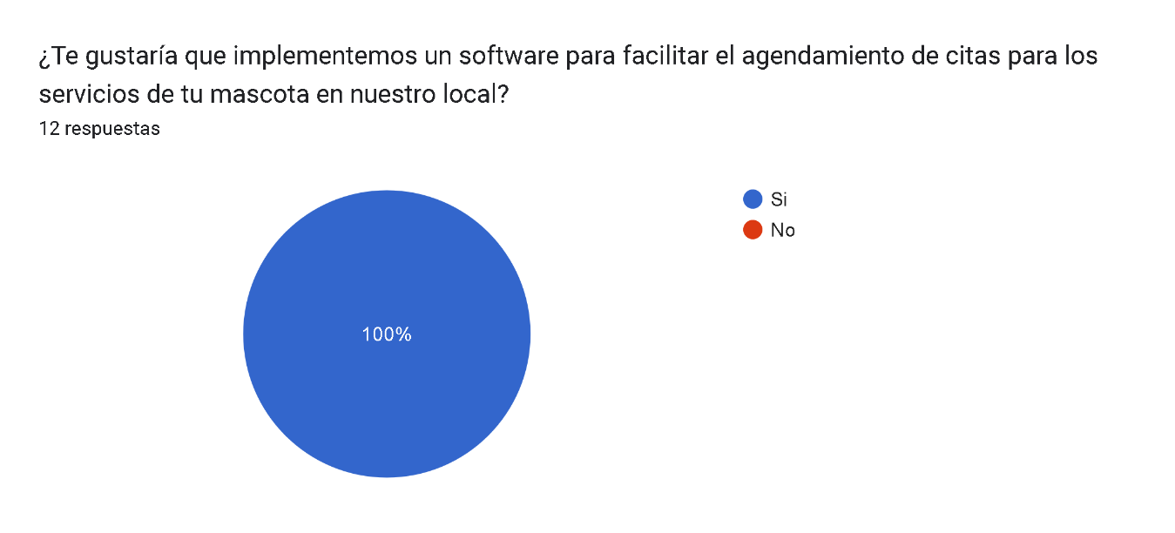

Gráfico de respuestas de formularios. Título de la pregunta: ¿Crees que un software de agendamiento de citas sería conveniente para ti como cliente?
. Número de respuestas: 12 respuestas.

Gráfico de respuestas de formularios. Título de la pregunta: 


¿Consideras que un sistema de agendamiento en línea haría que fuera más conveniente programar citas para tu mascota?. Número de respuestas: 12 respuestas.

Gráfico de respuestas de formularios. Título de la pregunta: 





¿Consideras importante verificar y cambiar las citas de tu mascota en cualquier momento a través de un software en línea??. Número de respuestas: 12 respuestas.

Gráfico de respuestas de formularios. Título de la pregunta: 


¿Te sientes cómodo con la idea de utilizar un software para agendar citas en lugar de hacerlo de manera tradicional?. Número de respuestas: 12 respuestas.

Gráfico de respuestas de formularios. Título de la pregunta: 


¿Te gustaría tener la opción de recibir notificaciones y recordatorios de citas a través del software para garantizar que no se te pase ninguna cita importante para tu mascota?. Número de respuestas: 12 respuestas.

Gráfico de respuestas de formularios. Título de la pregunta: 





¿Crees que un software de agendamiento de citas podría ayudarte a administrar mejor tu tiempo y el cuidado de tu mascota al tener un registro organizado de las citas y los servicios programados?. Número de respuestas: 12 respuestas.

**Observaciones**

En base a los gráficos se encontraron los siguientes resultados:

**Acerca de la Preferencia de Agendamiento:**

Los datos muestran que la mayoría de los encuestados, un 91.7%, preferiría realizar el agendamiento de sus citas a través de un aplicativo en lugar de hacerlo personalmente en el establecimiento. Esto destaca la importancia de tener una solución de software eficaz y fácil de usar para el agendamiento de citas.

**Importancia de Verificar Fechas y Horas:**

El 91.7% de los encuestados considera esencial que el software les permita verificar la fecha y hora de sus citas agendadas. Esto subraya la necesidad de incorporar esta función en el aplicativo para aumentar la satisfacción del usuario.

Basado en las evidencias de las encuestas se encontró que sería muy útil para el cliente incluir en el aplicativo las siguientes herramientas e ítems:

* Que se especifiquen horarios de servicio en su interfaz.
* Un sistema de descuentos o combos con respecto a los servicios que ofrezca el establecimiento.
* Implementar un sistema de chats entre cliente y trabajador de manera interna en el aplicativo.
* Que el aplicativo cuente con instrucciones de uso tanto para el cliente final como para el trabajador.
* Desarrollar el software en miras de su eficiencia al momento de agendar citas masivas.
* Facilitar el acceso del cliente a las citas agendadas como su hora y día después de haberla agendado.
* Un aplicativo fácil de entender.
* Un interfaz dinámico y llamativo.

**Conclusion**

La mayoría de las dudas expresadas por los encuestados se centran en la seguridad y la usabilidad. Por lo tanto, es fundamental garantizar que el software esté diseñado teniendo en cuenta la seguridad del usuario final y que sea intuitivo con una interfaz amigable.